АВТОЗАПРАВОЧНЫЕ СТАНЦИИ ЩУЧИНСКОГО РАЙОНА

Название | Место расположения | Посмотреть на карте | Телефон
АЗС № 13  «Белоруснефть»  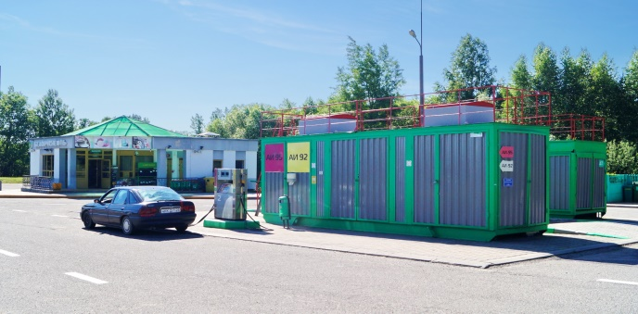 | Щучинский район,  городской посёлок Острино  Автодорога Р-145  Гродно-Острино-Радунь | Google maps | +375 15 142-00-54
АЗС № 23 «Белоруснефть»  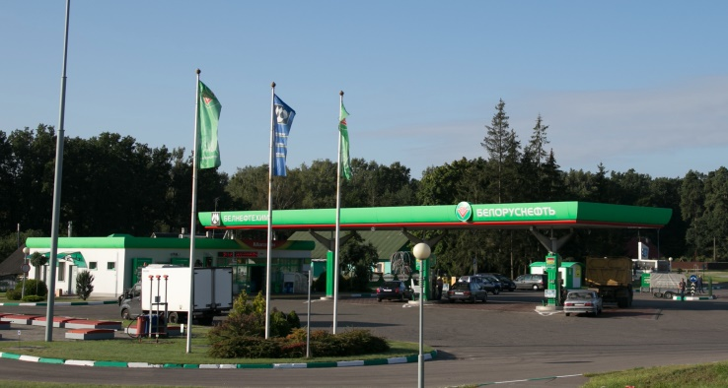 | Город Щучин,  Автодорога М6  Минск-Гродно-граница | Google maps | +375 15 142-04-86
АЗС № 43  «Белоруснефть»  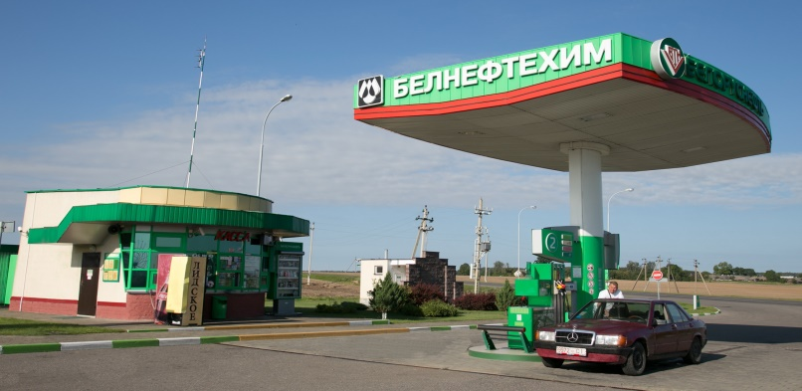 | Щучинский район,  aгрогородок Василишки  Автодорога H-6255  Желудок-Першемайск | Google maps | +375(33)310-21-81
АЗС № 56  «Лукойл»  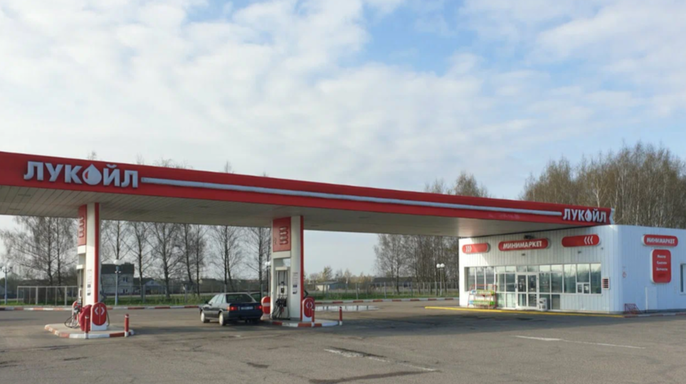 | Город Щучин,  ул. 17-го Сентября  Автодорога Р-51  Острино-Щучин-Волковыск | Google maps | +375151427077

